Приложение № 3
к Административному регламенту по предоставлению муниципальной услуги по согласованию маршрутов движения транспортных средств, осуществляющих перевозку опасных, тяжеловесных и (или) крупногабаритных грузов по муниципальным автомобильным дорогам и выдаче специального разрешения на движение транспортного средства, осуществляющего перевозку опасных, тяжеловесных и (или) крупногабаритных грузов по муниципальным автомобильным дорогам
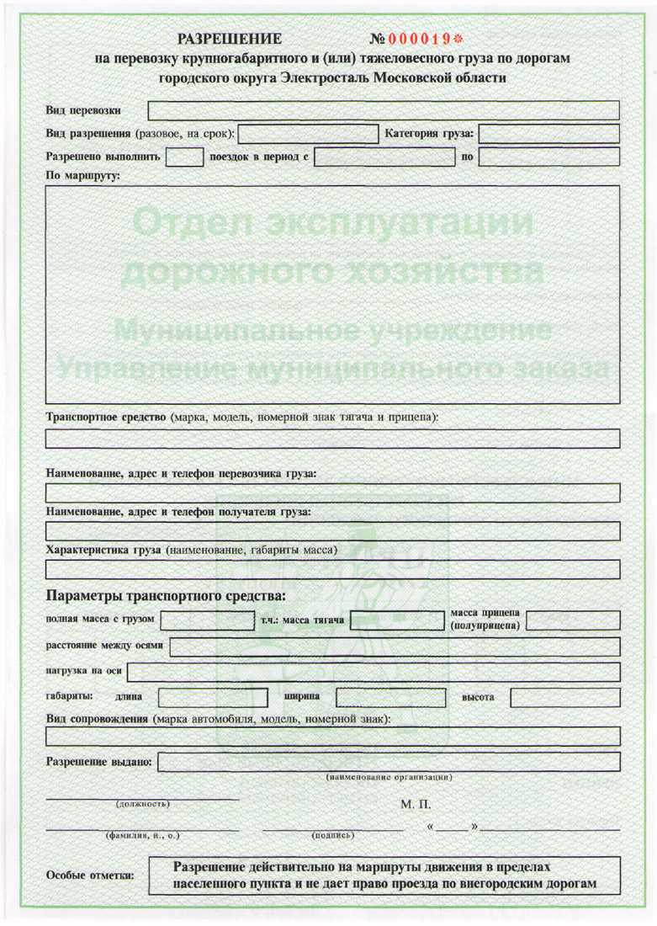
Оборотная сторона

